永遇乐·京口北固亭怀古
【宋】辛弃疾
千古江山，英雄无觅孙仲谋处。舞榭歌台，风流总被雨打风吹去。斜阳草树，寻常巷陌，人道寄奴曾住。想当年，金戈铁马，气吞万里如虎。
元嘉草草，封狼居胥，赢得仓皇北顾。四十三年，望中犹记，烽火扬州路。可堪回首，佛狸祠下，一片神鸦社鼓。凭谁问：廉颇老矣，尚能饭否？
表格
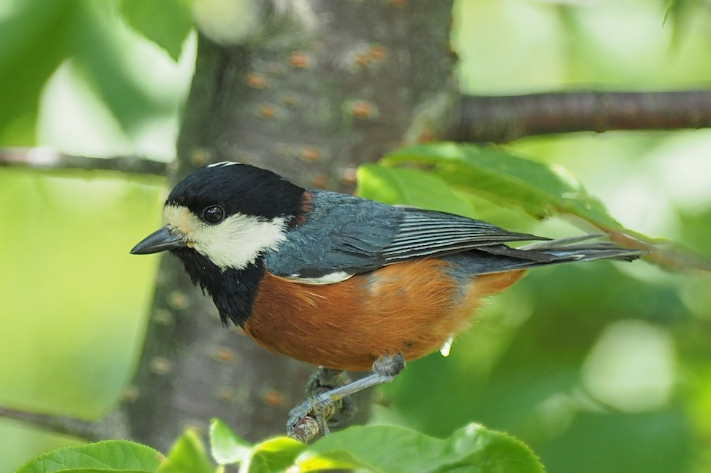
2 | 3 | 3
11 | 22 | 22
11 | 12 | 11
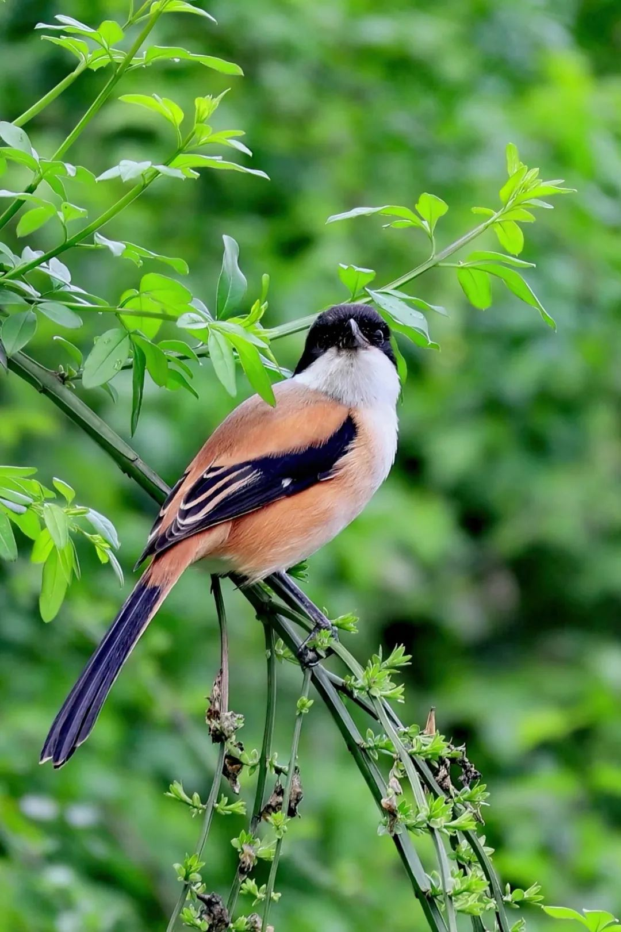
A | B | C | D | E | F | G | H | I | J | 新列_11 | 新列_12_1 | 新列_12
序号 | 姓名 | 收入
1 | 张三 | 200
2 | 李四 | 300
3 | 王伟 | 200
4 | 马丽 | 400

